МИНИСТЕРСТВО НАУКИ И ВЫСШЕГО ОБРАЗОВАНИЯ
РОССИЙСКОЙ ФЕДЕРАЦИИ
Федеральное государственное бюджетное образовательное учреждение
высшего образования
«Московский государственный университет геодезии и картографии»
(МИИГАиК)
Факультет геоинформатики и информационной безопасности
Кафедра информатики и геоинформационных технологий

Отчёт по практической работе №4
по дисциплине: «Операционные системы»
Тема: «Работа с файлами и каталогами в ОС Linux»

Проверил: Выполнила:
Преподаватель Студентка группы: 2024-ФГиИБ-ПИ-1б
Кольцов Владимир Дмитриевич Ласица Анастасия Алексеевна

Москва 2025
Введение
Цель: практическое знакомство с организацией данных основной файловой системы ОС Linux, используемыми утилитами.
Задачи: с помощью терминала выполнить команды для работы с файлами и каталогами.

Выполнение работы
- Команда man hier отображает справочную страницу, описывающую иерархию файловой системы Linux (структуру каталогов и их назначение) (см. рис. 1).
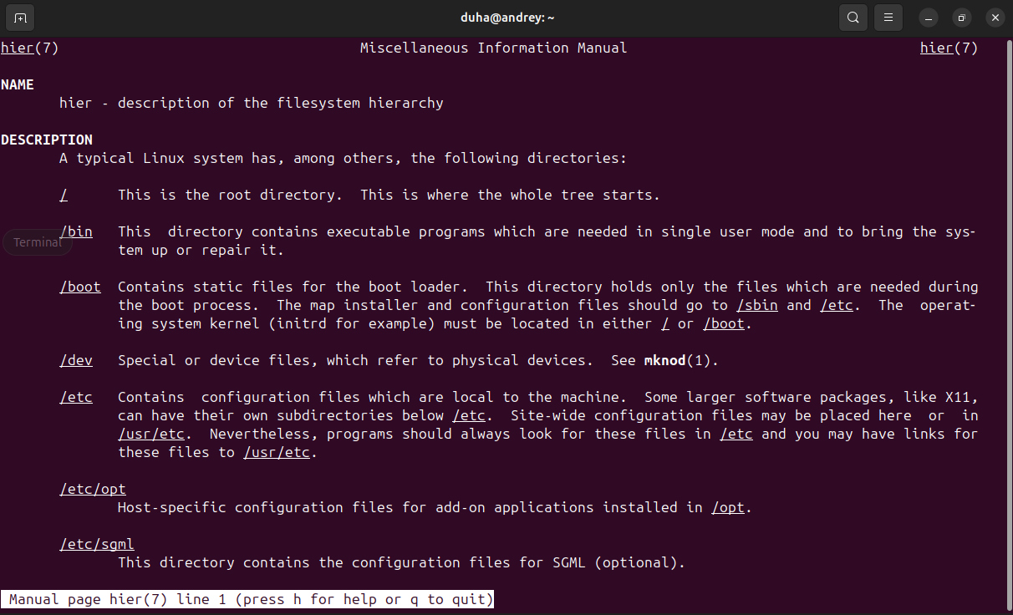
Рис. 1 «Команда man hier»
Назначение подкаталогов корневого каталога:
- /bin – cодержит основные исполняемые файлы (бинарные утилиты), доступные всем пользователям (например, ls, cp, mv).
- /sbin – хранит системные бинарные файлы, используемые администраторами для управления системой (например, reboot, fdisk).
- /boot – содержит файлы загрузчика и ядра ОС (например, vmlinuz, grub).
- /dev – содержит специальные файлы устройств (например, /dev/sda для диска, /dev/tty для терминалов).
- /etc – хранит конфигурационные файлы системы и приложений (например, /etc/passwd, /etc/hosts).
- /lib – содержит библиотеки, необходимые для бинарных файлов в /bin и /sbin (например, libc.so).
- /mnt – используется для временного монтирования файловых систем (например, внешних дисков).
- /tmp – каталог для временных файлов, доступный для записи всем пользователям (очищается при перезапуске).
- /usr – содержит пользовательские программы, библиотеки и документацию (например, /usr/bin, /usr/lib).
- /var – хранит переменные данные, такие как логи, почта, кэш (например, /var/log, /var/spool).
- Утилита tree отображает иерархическую структуру директорий и файлов в виде дерева, начиная с указанной директории (по умолчанию текущей) (см. рис. 2).
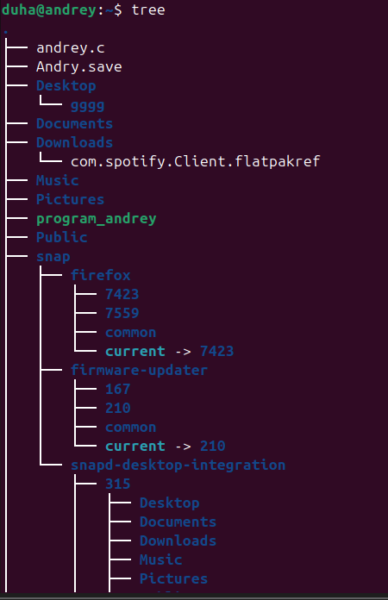
Рис. 2 «Команда tree»
- Для того, чтобы создать в домашнем каталоге следующую структуру подкаталогов (см. рис. 3):
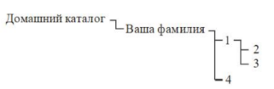
Рис. 3 «Структура подкаталогов»
Можно использовать команду: mkdir -p ~/Lasitsa/{1/{2,3},4} (см. рис. 4).
Рис. 4 «Создание структуры подкаталогов»
Для создания текстового файла в каталоге 2 с содержимым «Операционные системы» можно использовать команду: echo «Операционные системы» > ~/Lasitsa/1/2/runessaa (см. рис. 5).
Рис. 5 «Создание текстового файла в каталоге 2 с содержимым «Операционные системы»»
Для переноса созданного файла в каталог 4 можно использовать команду: mv ~/Lasitsa/1/2/runessaa ~/Lasitsa/4/ (см. рис. 6).
Рис. 6 «Перенос созданного файла в каталог 4»
Для удаления каталога 2 можно использовать команду: rmdir ~/Lasitsa/1/2 (см. рис. 7).
Рис. 7 «Удаление каталога 2»
Для создания копии директории 4 и помещения её в домашнюю директорию можно использовать команду: cp -r ~/Lasitsa/4 ~/ (см. рис. 8).
Рис. 8 «Создание копии директории 4 в домашний каталог»
Переименование директории 4 в 5 командой: mv ~/Lasitsa/4 ~/Lasitsa/5 (см. рис. 9).
Рис. 9 «Переименование директории 4 в 5»
Проверка наличия файла с данными в директории 5 командой: cat ~/Lasitsa/5/runessaa (см. рис. 10).

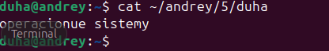
Рис. 10 «Проверка наличия файла с данными в директории 5»
Редактирование файла для добавления темы «Работа с файлами и каталогами в ОС Linux» командой: echo «Работа с файлами и каталогами в ОС Linux» >> ~/Lasitsa/5/runessaa (см. рис. 11).
Рис. 11 «Редактирование файла для добавления темы»
Проверка файла командой: cat ~/Lasitsa/5/runessaa (см. рис. 12).
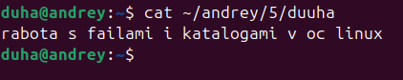
Рис. 12 «Проверка файла»
- Копирование файла /etc/group в каталог 1 с абсолютными именами командой: sudo cp /etc/group /home/Lasitsa_Anastasia/Lasitsa/1/ (см. рис. 13).
Рис. 13 «Копирование файла /etc/group в каталог 1 с использованием абсолютных имён»
Копирование файла /etc/group в каталог 3 с абсолютным именем файла и относительным именем каталога командой: sudo cp /etc/group Lasitsa/1/3/ (см. рис. 14).
Рис. 14 «Копирование файла /etc/group в каталог 3 с абсолютным именем файла и относительным именем каталога
Копирование файла /etc/group в каталог 5 с абсолютным именем файла и относительным именем каталога с ~ командой: sudo cp /etc/group ~/Lasitsa/5/ (см. рис. 15).
Рис. 15 «Копирование файла /etc/group в каталог 5 с использованием абсолютного имени файла и относительного имени каталога назначения с ~»
Вывод первых и последних 13 строк файла /etc/group командами: head -n 13 /etc/group (см. рис. 16) и tail -n 13 /etc/group (см. рис. 17).
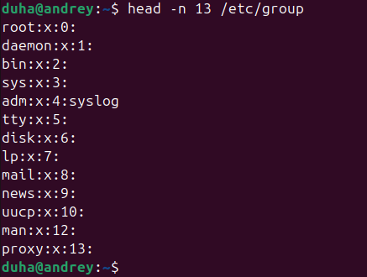
Рис. 16 «Вывод первых 13 строк файла /etc/group»
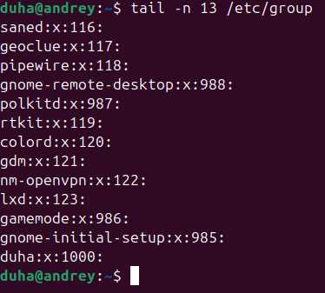
Рис. 17 «Вывод последних 13 строк файла /etc/group»
- Вариант 7:
- Для вывода списка имен файлов из /usr можно использовать команду: sudo ls -l /usr (см. рис. 18).
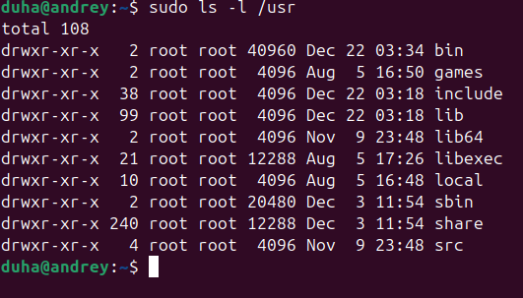
Рис. 18 «Вывод списка имен файлов из /usr»
Для того, чтобы упорядочить список по датам создания (пятый столбец), используется команда: ls -lS /usr (см. рис. 19).
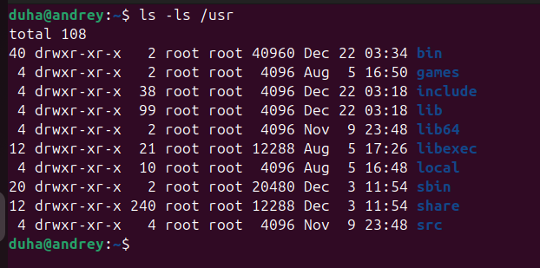
Рис. 19 «Упорядоченный список по датам создания»
- Для поиска файлов в директории /usr, чьи размеры превышают 25 КБ и имена начинаются на s, можно использовать команду: sudo find /usr -type f -size +25k -name «s*» (см. рис. 20).
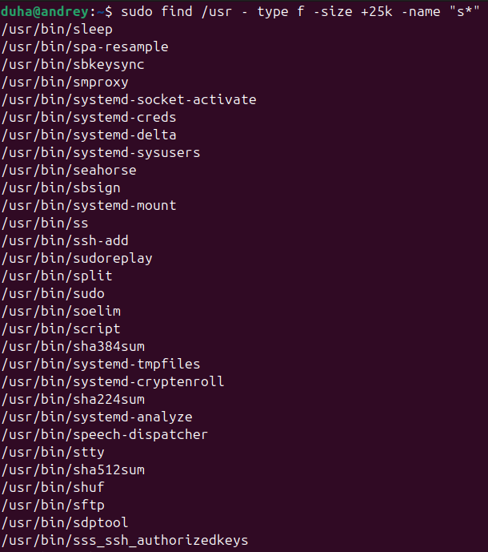
Рис. 20 «Файлы, размеры которых превышают 25k (запись +25k) и имена начинаются на s»

Заключение
Удалось ознакомиться с организацией данных основной файловой системы ОС Linux, используемыми утилитами. С помощью терминала удалось выполнить команды для работы с файлами и каталогами.

